Requirments Checklist:

* A short 15-minute plan with time estimates.

Gemaakt en er bij opgeleverd.

* A hosted working web game on github pages, provide us the url.

URL doorgegeven.

* The game has win and lose conditions.

Win: Alle enemies zijn vernietigd – werkt.

Lose: Speler heeft geen levens meer – werkt.

* The game level is replayable.

Er is een replay-feature aanwezig waarmee het level opnieuw gespeeld kan worden.

* The game has placeholder art and audio assets.

De game gebruikt Aseprite-pixelart die ik nog had van een andere opdracht.

* The game should demonstrate a well-thought-out project structure that is scalable.

Het project is gerestructureerd volgens SOLID-principes en daarna op gespitst in mappen gebaseerd op catagorieën zoals: component, logic en strategy.

* The game uses Flame effects to modify the properties/appearance of a component.

Afbeelding met tekst, schermopname, software, Multimediasoftware

Door AI gegenereerde inhoud is mogelijk onjuist.

Hoewel dit niet zichtbaar is in de game, is de code wel aanwezig. Door tijdgebrek kon ik dit niet werkend krijgen in de final version. Dit is iets wat ik graag zou verbeteren als ik meer tijd had gehad.

* The game has some form of input to change the game state.

Afbeelding met tekst, schermopname, software

Door AI gegenereerde inhoud is mogelijk onjuist.

De speler bestuurt het spel via keyboard-input. Deze input verandert ook de PlayerState in player_states.dart.

* The game has background music and some audio effects.

Afbeelding met tekst, schermopname, Lettertype

Door AI gegenereerde inhoud is mogelijk onjuist.

Afbeelding met tekst, schermopname, Lettertype

Door AI gegenereerde inhoud is mogelijk onjuist.

Er is achtergrondmuziek die begint na een toetsinvoer, omdat auto-play niet wordt ondersteund in bepaalde browsers waarin ik debugde.

Er zijn geluidseffecten bij het laden van projectielen, zowel van de speler als van de vijanden.

* The game uses some Flame particle effects.

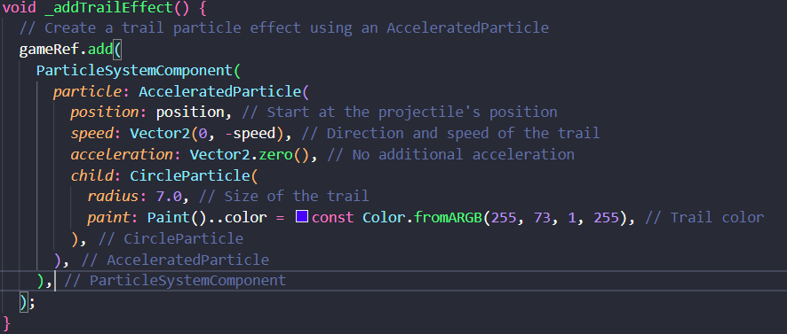

Bij het schieten van een projectiel wordt een blauw particle-effect meegegeven.

Omdat dit systeem heel anders werkt dan Unity’s systeem (waar ik mee bekend ben), had ik moeite om het goed te implementeren. Ik wil dit graag verbeteren naarmate ik meer ervaring opdoe met Flame.

* The game has at least one spritesheet animation .

Afbeelding met tekst, schermopname, Lettertype

Door AI gegenereerde inhoud is mogelijk onjuist.

Zowel de speler als de vijanden gebruiken animaties die ik met Aseprite heb gemaakt.

* The game has UI that shows the game state, such as lives or points.

Afbeelding met tekst, schermopname, Lettertype

Door AI gegenereerde inhoud is mogelijk onjuist.

Bij het starten van de game worden drie heart-sprites weergegeven, die het aantal resterende levens van de speler tonen.

* The game has at least one decorator to change the appearance of a sprite.

Ik heb gebruikgemaakt van de TintEffect als decorator, deze is te zien in tint_decorator.dart

* The game has at least one custom space transformation (besides those the Flame engine already applies) to change the coordinate system or add an effect of sorts.

Afbeelding met tekst, schermopname, Lettertype

Door AI gegenereerde inhoud is mogelijk onjuist.

Er is een warp-systeem voor de speler: wanneer hij de rand van het scherm bereikt, verschijnt hij aan de andere kant.

* The game uses BLOC for state management.

De game maakt gebruik van een GameBloc om de verschillende game states (Win, Lose, Playing) te beheren.

* Apply at least three design patterns:
  + Apply the state design pattern for player state.

Wordt gebruikt voor de verschillende spelerstaten zoals bewegen en schieten.

* + Apply the strategy design pattern for different strategies, possibly for enemies or projectiles.

Twee strategieën zijn geïmplementeerd voor vijandelijke projectielen:

Rechtstreeks naar beneden schieten

Zigzaggend naar beneden schieten.

* + Apply the object pool design pattern to objects that are spawned in larger amounts, such as enemies or projectiles.

Toegepast op de projectielen van de speler in ProjectilePool.dart.

Style you code according to the effective dart style guide

Ik kan niet garanderen dat alles volledig volgens de Dart Style Guide is geschreven, omdat mijn focus vooral lag op het maken van een werkende game in een engine die nieuw voor me is.

Conclusie:

De game bevat, voor zover ik weet, alle vereisten. Sommige onderdelen zijn mogelijk niet zo verfijnd als gewenst, maar gezien dit mijn eerste keer was dat ik met Flame werkte, ben ik persoonlijk tevreden met het resultaat.  
Sommige aspecten, zoals effecten en het particle system, waren lastig voor mij om goed te implementeren, en daardoor heeft het me waarschijnlijk iets meer dan 8 uur gekost om alles af te krijgen. Toch ben ik blij met wat ik heb kunnen neerzetten, en ik zou het graag verbeteren zodra ik meer kennis heb over Flame en meer tijd krijg om eraan te werken.